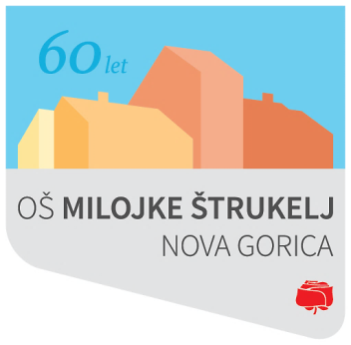
3. razred - Osnovna šola Milojke Štrukelj Nova Gorica

POŠ Ledine - šolsko leto 2022/23

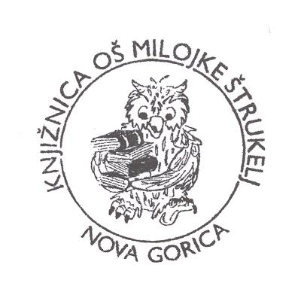
B R A L N A Z N A Č K A

- PROZA: Preberi 3 knjige – slikanice in jih predstavi. Priporočamo:

Tinka Bačič: MOJ PRIJATELJ ZMAJ
France Bevk: PETER KLEPEC
Ivan Cankar: PEHAR SUHIH HRUŠK
Metka Cotič: PRIGODE ŽAKCA KAKCA Saša Erzen: TISTA O BOLHAH
Nataša Konc Lorenzutti: SKRIVALIŠČE
Majda Koren: ZGODBE ZAJCA ZLATKA ali ŠE ZGODBE ZAJCA Z ali MICI IZ 2. A ali ŽE SPET TA MICI IZ 2. A
Gaja Kos: GRDAVŠI
Kajetan Kovič: MAČEK MURI
Polonca Kovač: DEŽEVEN DAN JE KRASEN DAN ali PTIČJE LETO ali PET KUŽKOV IŠČE PRAVEGA
Svetlana Makarovič: PEKARNA MIŠMAŠ ali ŠČEPER IN MBA ali TACAMUCA ali ŠUŠKO IN GOZDNI DAN ali MAČEK MAČKURSSON ali SMETIŠČNI MUC IN DRUGE ZGODBE ali SAPRAMIŠJA SREČA ali REPLJA ali ZAJČKOVO LETO ali KUZMA, TRINAJSTI ŠKRAT
Ida Mlakar: O MIŠKI; KI JE BRALA PRAVLJICE…IN ČEŠNJE
Miha Mate: PAPAGAJ BINE ali ZMAJČKOV ROJSTNI DAN
Nina Mav Hrovat: NEREDKO
Desa Muck: KO SE ŽELVA IZGUBI ali KAKŠNE BARVE JE SVET ali ANICA (zbirka) ali ČUDEŽNA BOLHA MEGI (zbirka)
Saša Pavček: MIŠKA IMA ROZA OČALA
Saša Pergar: ČAROBNI MLINČEK
Milan Petek: MAČEK FERDO IGRA NOGOMET
Tomo Pirc: MIŠEK LUKI
Mojiceja Podgoršek: O LAČNI LISICI ali KMET IN TRIJE PEKI ali ZLATO JABOLKO
Slavko Pregl: SMEJALNIK IN CVILILNA ZAVORA
Cvetka Sokolov: AH, TI ZDRAVNIKI!
Jasna Branka Staman: AJDA IN SAM
Lucija in Damijan Stepančič: NA OTOKU ZAKLADOV
Leopold Suhodolčan: DVANAJST SLONOV ali PIKO DINOZAVER ali KUŽA LUŽA ali PETER NOS JE VSEMU KOS
Primož Suhodolčan: ZGODBE O PETRU NOSU ali LIPKO IN KOŠOROK ali knjige iz zbirke POZOR, PRAVLJICE!
Peter Svetina: KAKO JE GOSPOD FELIKS TEKMOVAL S KOLESOM ali KAKO JE GOSPODA FELIKSA DOLETELA SREČA V NESREČI
Vladimir Škutina: KJE PREBIVA ČAS
Bina Štampe Žmavc: MUC MEHKOŠAPEK ali SNEŽNOSEK Anja Štefan: BOBEK IN BARČICA
Josip Vandot: katerakoli knjiga o KEKCU
Saša Vegri: JURE KVAK KVAK Ivo Zorman: RAČKA PUHAČKA
Vitomil Zupan: PLAŠČEK ZA BARBARO Beno Zupančič: DEČEK JARBOL
Isabel Abedi: ALBERTA IŠČE LJUBEZEN
Ellen Alpsten: VINCELOT IN ZMAJ
Hans de Beer: BELI MEDVEDEK IN ZAJČEK
Kathryn Cave: DRUGAČEN
Nikola Davies: BELI MEDVED
Angelika Diem: DIRKA FORMULE ČIRAČARA ALI POMEMBNO JE SODELOVATI ali ČIRA ČARA MUC
Geraldine Elschner: MALI INDIJANČEK PADAJOČI SNEG ali MOJ PIŠČANČEK
Claudia Fries: PUJSA IMAMO ZA SOSEDA!
Ivan Gantschev : ZELENI OTOK IN SIVI OTOK(!ekologija) ali DREVO KRIŠTOF ali LUNINO JEZERO
Guido van Genechten: NEVERJETNA, A RESNIČNA ZGODBA O DINOZAVRIH
Julian Gough: ZAJEC IN MEDVEDKA (zbirka)
GRIMMOVA PRAVLJICA po lastni izbiri
Per Gustavsson: KO PRIDE ZIMA

Wolfram Haenel: MIJA Z MORJA ali POGUMNI JAN ali ROMEO LJUBI JULIJO ali PRIHAJA ANA NAS
Holly Hobbie: RILKO IN CVILKO in ostale zgodbe o Rilku in Cvilku
Dianne Hofmeyr: IME ČAROBNEGA DREVESA

Kestutis Kasparavičius: PODVODNA ZGODBA
Katja Kessler: SLONČEK FERDINAND
Rudyard Kipling: SLONČEK
Lissy Kramer: MOJ MALI VARUH
Sergio Lairla: VOLK, NAJBOLJŠI SOSED
Jutta Langreuter: HEJ, TO JE MOJ POPEK!
Anne Liersch: HIŠKA ZA VSE ali NELI IN ŠČETINKO
Arnold Lobel: (ena izmed knjig) REGEC IN KVAKEC
Dieter Loewe: PIPI IN MELKIJAD
Astrid Lindgren: zbirka PIKA NOGAVIČKA (Dnevnik, MK)
Arcadio Lobato: ČAROBNA KROGLA
Daisy Meadows : zbirka ČAROBNI ŽIVALSKI PRIJATELJI
Nele Moost: VSE BO MOJE! ali SEM RES POREDEN? ali KONEC DOBER, VSE DOBRO ali MI SE IMAMO RADI
ali PRINCESKA SEM VENDAR JAZ ali SAMI JUNAKI ali DRUGE VRANGOLIJE VRANČKA DOKOLENKA
Peter Nickl: ZGODBA O DOBREM VOLKU
Christine Noestlinger: MINI IN TATVINA; in druge knjige o Mini
Nicholas Oldland: ZALETAVI BOBER PRAVLJICA O VETRU: slovaška pravljica
Tom Percival: MIHOVO PISMO ali NEVIDNI
Marcus Pfister: ZAKLAD SKALNIH MIŠK ali MAKS IN PROGASTE MIŠKE
Levi Pinfold: ČRNI PES
Vesna Radovanovič: PETELINČEK IN KRALJEVSKA PTICA
Frederich Recknagel: SARINA VRBA
Andrea Reitmeyer: ROBIN: MALI TJULENJ SKRB ZA NARAVO
Irska ljudska pravljica: RDEČA KOKOŠKA
Ingrid Schubert: GUSAR BERTO ali ŠPELCA IN BRADAČ ali O MEDVEDU, KI JE VALIL GOSJA JAJCA
Renate Schupp: RUMENO ČUDO
Francesca Simon: ena knjiga iz zbirke GROZNI GAŠPER
Charles M. Schulz: (ena izmed knjig) MULČKI
Baerbel Spathelf: ZOBOVILKA ali ZDAJ BOMO PA SPALI ali PUCEK ali IMUNO ali KOŠTRUN PREPIRUN ali ŠPECKA
Constanze Spengler: MORSKI KONJIČKI SO RAZPRODANI
Heather Tekavec: SRAKA TATINSKA!
Chieri Uegaki: HANA HAŠIMOTO, ŠESTA VIOLINA
Hortense Ullrich: KO NAJDEŠ PRAVEGA PRIJATELJA
Julia Volmert: ŠKRAT BROKOLINO–Pametne glave so zdrave ali MEDVEDEK POMAGALČEK
Uli Waas: KJE JE MALKA
Udo Weigelt: PREDRZNI TAT ali MURČI JE BIL ali PRIJATELJ IN POL ali STRAHICA MONA ali VANJA IN DIVJE ŽIVALI ali V GOZDU JE PROSTORA ZA VSE ali ČASTNA SRAČJA BESEDA ali SLABA VOLJA ali STARI BOBER EVALD
Monika Weitze: ZAKAJ JE BIL ROŽNATI SLONČEK ŽALOSTEN?
Knjiga iz zbirke BEREM SAM
Knjiga iz zbirke KNJIGOLJUB (2. in 3.bralna stopnja)
Knjiga iz zbirke NAJLEPŠE TAČKE

- PESMICE : Preberi dve pesniški zbirki in predstavi dve pesmici. Pesmica naj ima najmanj tri štirivrstične kitice.

Niko Grafenauer : LOKOMOTIVA, LOKOMOTIVA ali V GOSJEM REDU GRE V KORAK TROJE GOSK IN EN GOSAK
KDO BO Z NAMI ŠEL V GOZDIČEK (zbirka pesmi)
Miroslav Košuta: LESTEV IN SIRČEK ali STRAŠNICE
Svetlana Makarovič: ČUK NA PALICI
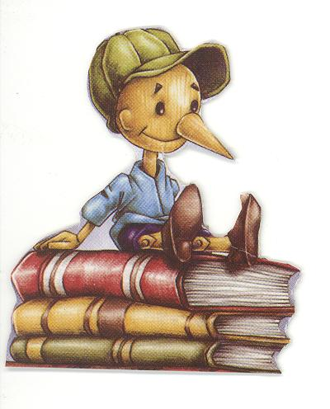
Tone Pavček: SONCE IN SONČICE
Cvetka Sokolov: PRIDI, GREVA NA SPREHOD
Anja Štefan: IŠČEMO HIŠICO

- POUČNE KNJIGE: : Izberi eno izmed knjig in jo predstavi :

Philip Ardagh: knjiga iz zbirke HINKOVA HIŠA (Telesa, Vesolje…)
Draga Tarman : JESEN ali ZIMA ali POMLAD ali POLETJE
Zbirka: ODKRITJA ZA NAJMLAJŠE (Kako živijo …mravlje, …čebele, …metulji, …, polži, …pikapolonice)

